Прием граждан прошел в Воробьевском муниципальном районе.

13октября в общественной приемной губернатора в Воробьевском муниципальном районе Воронежской области провела прием граждан Разгоняева Нина Васильевна заместитель руководителя департамента финансов Воронежской области. В работе приемной приняли участие руководитель общественной приемной Т.А. Лепехина, глава администрации Воробьевского муниципального района М.П. Гордиенко, прокурор района И.Г. Зайцев, глава Солонецкого сельского поселения Г.В.Саломатина, заместитель КУВО «УСЗН Воробьевского района» Семиротова О.И.
Выездной прием начался в Солонецком сельском поселении в совхозе Воробьевский. На прием пришли Жигарева Н.П. директор МКОУ «Затонская ООШ» и воспитатель детского сада. Обеих волнует один вопрос: выделение средств на ремонт здания, в котором сейчас располагается детсад. Глава администрации М.П.Гордиенко пояснил, что заявка о выделении средств на 2017год подана в департамент образования, науки и молодежной политики Воронежской области.
Н.В.Разгоняева внимательно выслушала, и рекомендовала главе администрации переговорить с руководителем департамента образования Мосоловым О.Н., и взять этот вопрос на контроль.
Затем прием продолжили в общественной приемной в с. Воробьевка. Первым посетителем общественной приемной в администрации района в этот день стал исполняющий обязанности директора объединенных Руднянской средней и Новотолучеевской основной общеобразовательной школ Сергей Николаевич Епифанов.
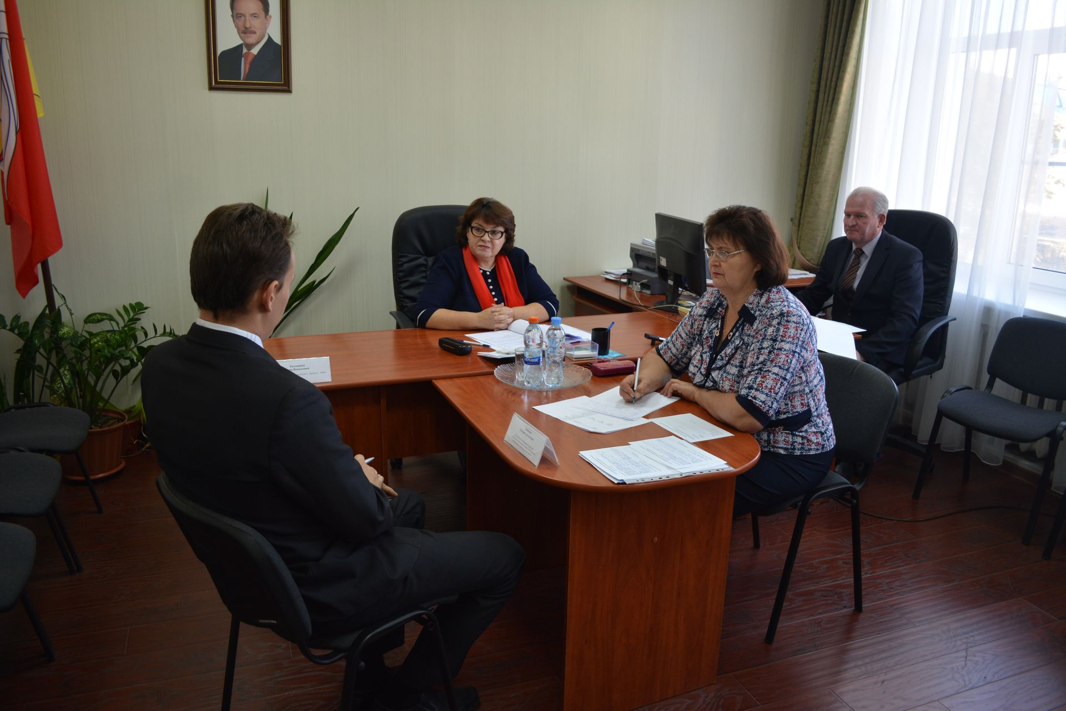 Он тоже обеспокоен состоянием МКОУ «Руднянская СОШ», где требуется замена, окон, дверей, отопления, полов. Этот вопрос также поставлен на контроль.
На прием к Н.В.Разгоняевой обратилось 8 граждан, жителей Воробьевского района волновали вопросы: ремонта школы, детского сада, водоснабжение села Воробьевка, вопрос газификации, и другие, выслушав обращение каждого посетителя, Нина Васильевна постаралась ответить на вопросы граждан. Часть вопросов были решены в ходе приема, другим заявителям разъяснили, по некоторым обращениям были даны соответствующие указания.
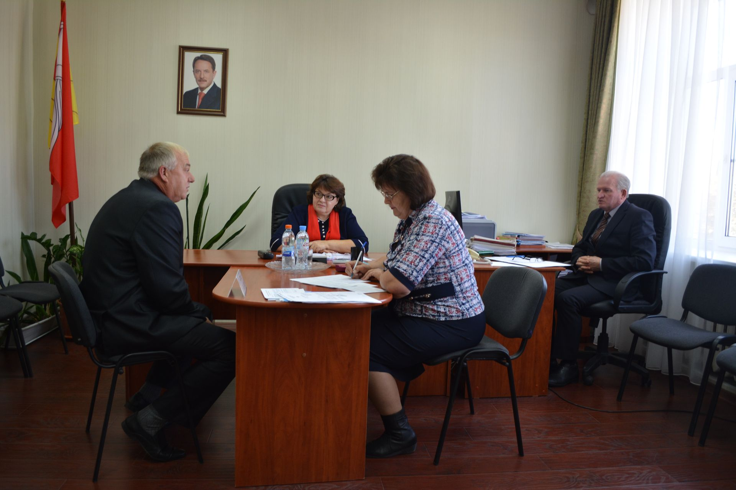
После приема заместитель руководителя департамента финансов Воронежской области Н.В.Разгоняева провела встречу с коллективом финансового отдела администрации и работниками культуры, на которой обсудили вопрос формирование бюджета на 2017год.

